UNIFOR • FÊTE DU TRAVAIL 2019 – FORMULAIRE DE COMMANDE DES VESTES
DATE LIMITE POUR COMMANDER : 14 JUIN 2019 | DATE DE LA COMMANDE

ADRESSE DE FACTURATION |  |  |  | ADRESSE DE LIVRAISON (si elle diffère de l’adresse de facturation)
Nº de section locale
Personne-ressource
Adresse
Ville |  | Code postal |  |  |  | Code postal
Téléphone |  | Télécopieur |  |  |  | Télécopieur
Courriel (facturation) |  |  |  | Courriel (commande)
 |  |  |  | Adresse résidentielle (cochez ci-contre)

GRANDEUR DES VESTES |  |  |  |  |  |  |  |  |  |  |  | TOTAL | PRIX DE LA VESTE : 45,00$  15,00 $/chandail sont subventionnés pour toute commande  de 100 chandails et moins par section locale.  Taxes et frais de livraison en sus.  TOUTES LES COMMANDES SERONT LIVRÉES AVANT LE 19 AOÛT.
COUPE | XS |  | S |  | M | L |  | XL | 2XL | 3XL | 4XL
UNISEXE
 |  |  |  |  |  |  | QUANTITÉ TOTALE COMMANDÉE
***QUANTITÉ MINIMALE DE 12 VESTES REQUISE*** Toute commande de moins
de 12 vestes ne sera pas personnalisée à votre section locale.

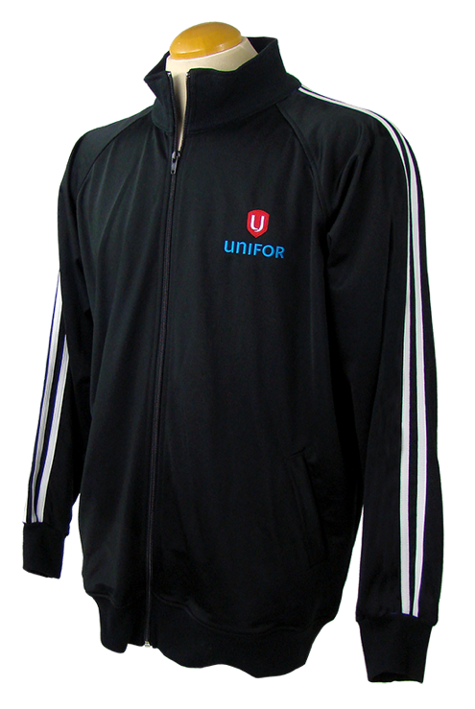

LE NUMÉRO DE VOTRE SECTION LOCALE SERA BRODÉ AU CŒUR SOUS LE LOGO D’UNIFOR

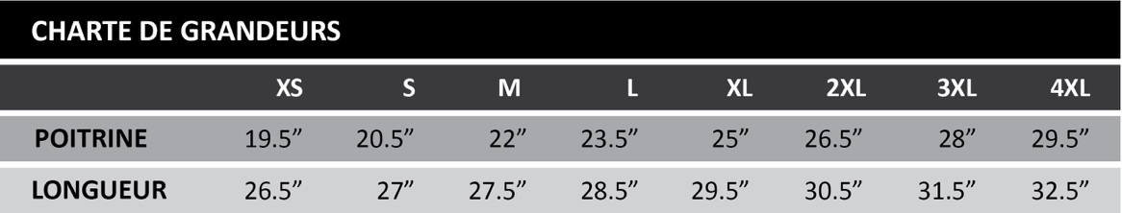

ENVOYEZ VOTRE COMMANDE AVANT LE 14 JUIN
VEUILLEZ TÉLÉCOPIER CE FORMULAIRE AU 450 449-4668 OU ENVOYER PAR COURRIEL À PROMO@UNIVERSALPROMOTIONS.COM

DES QUESTIONS?
1 888 468-1212 promo@universalpromotions.com | universalpromotions.com

